Documento De Evidencia de Pruebas

Pagina Home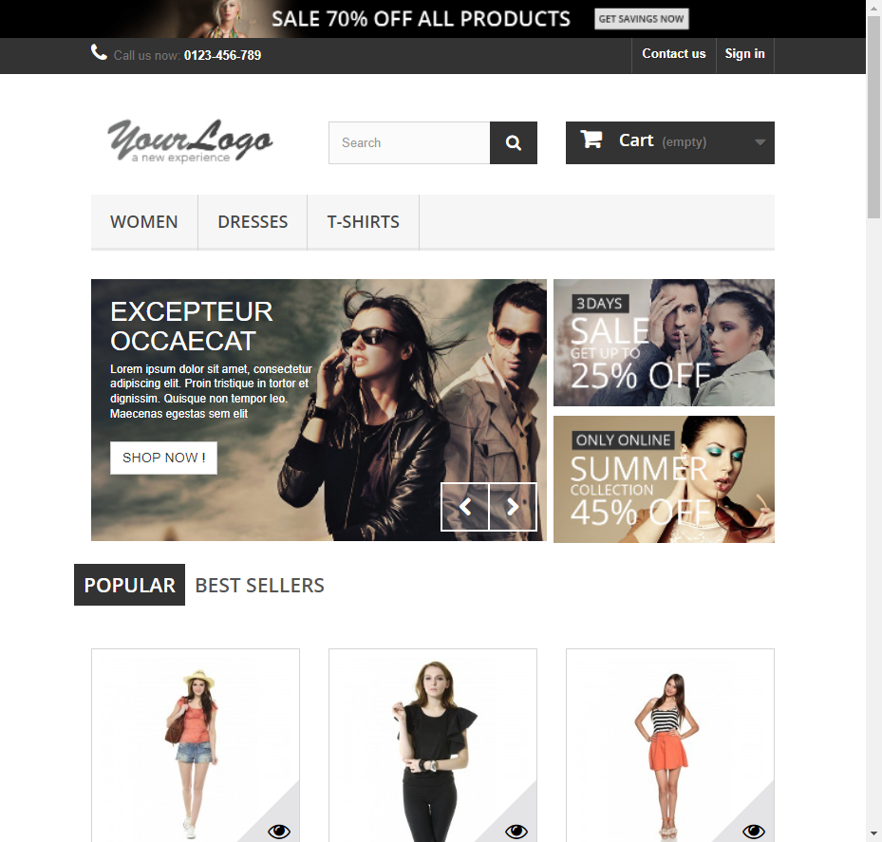

Pagina Contact us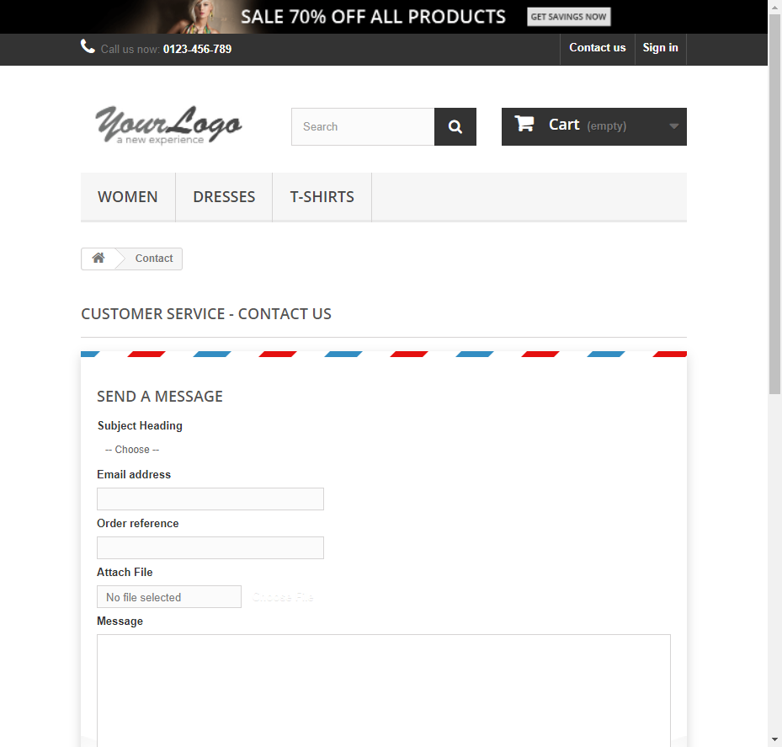

Datos De Entrada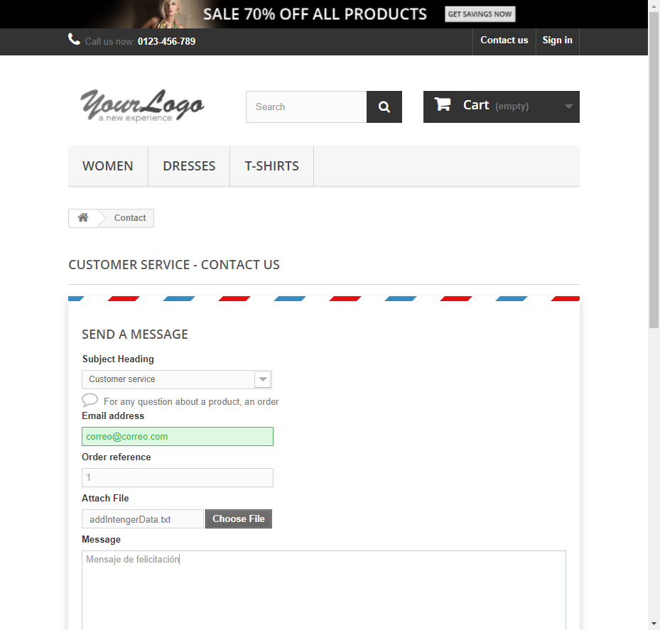

Resultado del envio Contact us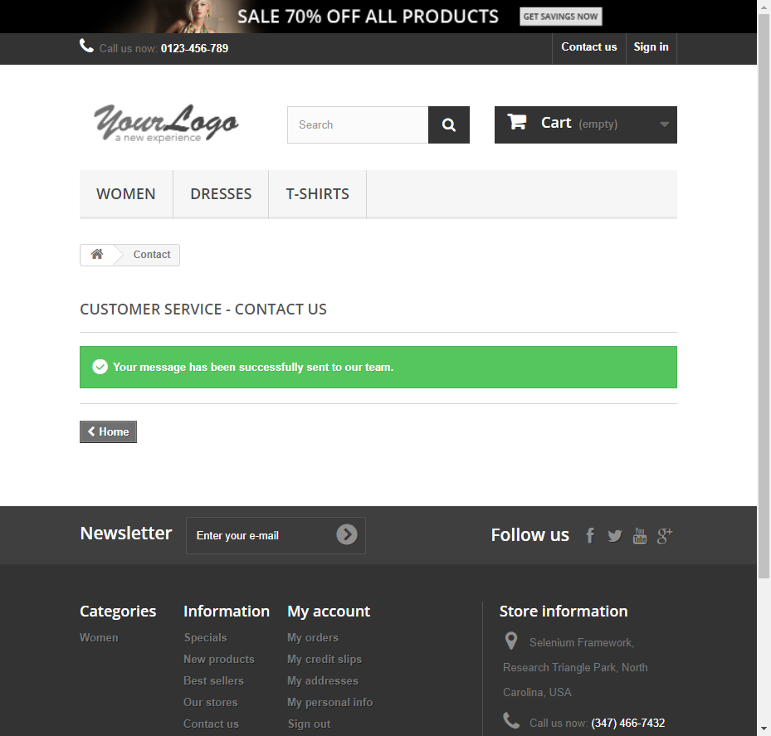

Documento De Evidencia de Pruebas

Pagina Home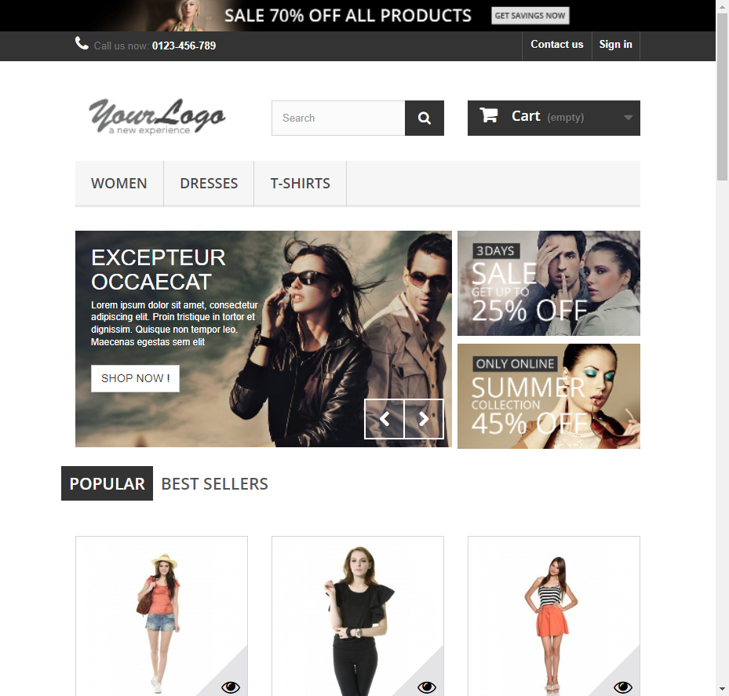

Pagina Contact us

Datos De Entrada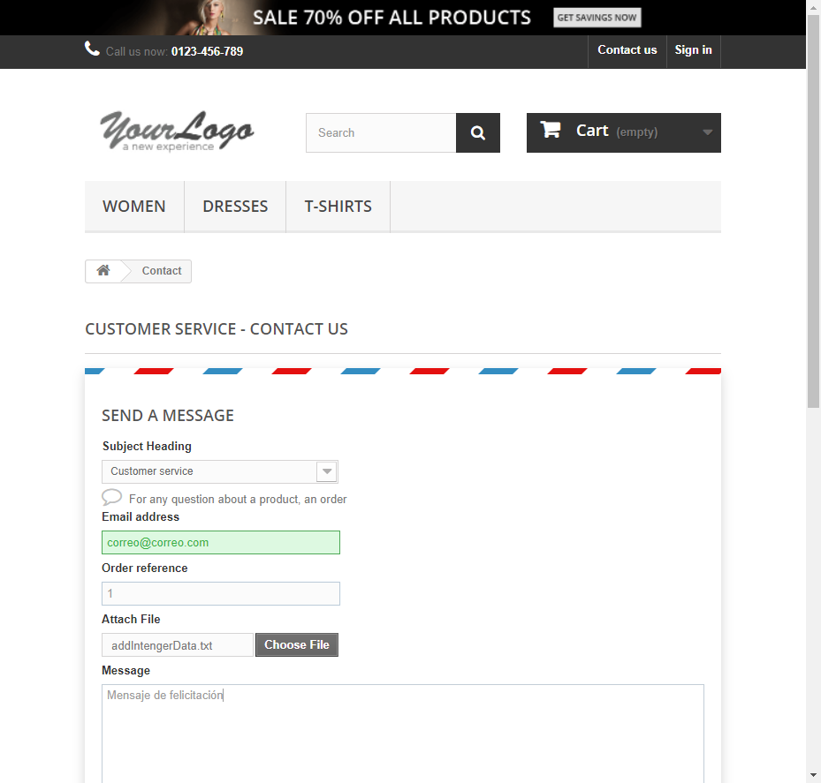

Resultado del envio Contact us